
Tedenski jedilnik od 22.december do 28.december 2025

Obrok | Dieta |  | Ponedeljek 22.12.2025 | Torek  23.12.2025 | Sreda  24.12.2025 | Četrtek  25.12.2025 | Petek  26.12.2025 | Sobota  27.12.2025 | Nedelja  28.12.2025
Zajtrk |  |  | margarina in med  bela kava kruh  (gluten, soja, laktoza) | mortadela  bela kava kruh  (gluten, jajca, soja, laktoza) | ocvirkov namaz bela kava kruh  (gluten, soja, laktoza) | pašteta bela kava kruh  (gluten, soja, laktoza) | margarina/marmelada  bela kava kruh  (gluten, soja, laktoza) | tunin namaz/ zdenka sir  bela kava kruh  (gluten, soja, laktoza, ribe) | maslo in marm. /med  bela kava kruh  (gluten, soja, laktoza)
 |  | PASIRANI | kus kus na mleku | mlečni riž | čokolino | mlečna juha | bela kava, kruh | mlečni zdrob | mlečni zdrob
Kosilo |  | NAVADNO  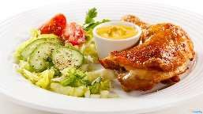 | krompirjev golaž s hrenovko sadje,polnozrnati kruh (gluten, soja, laktoza, jajca) | pečenica kmečka repa pire krompir  (gluten, soja, aktoza) | milijon juha špageti s haše omako solata  (gluten, soja, jajca) | juha z rezanci svinjska pečenka pražen krompir, solata vino ali sok  (gluten, soja) | dunajska juha pečen piščanec mlinci ,sladko zelje  (gluten, soja, laktoza) | zelenjavna enolončnica lca jogurt  kruh  (gluten, laktoza, soja) | goveja juha z rezanci govedina pražen krompir kuhan hren  (gluten, soja, jajca)
 |  | ANTIPURINSKO  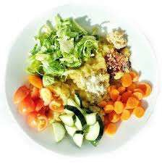 | krompirjev golaž s hrenovko sadje,polnozrnati kruh (gluten, soja, laktoza, jajca) | pečenica kmečka repa pire krompir  (gluten, soja, laktoza) | milijon juha špageti s haše omako rdeča pesa  (gluten, soja, jajca) | juha z rezanci svinjska pečenka pražen krompir, solata vino ali sok  (gluten, soja) | dunajska juha pečen piščanec mlinci ,sladko zelje  (gluten, soja, laktoza) | zelenjavna enolončnica lca jogurt  kruh  (gluten, laktoza, soja) | goveja juha z rezanci govedina pražen krompir kuhan hren  (gluten, soja, jajca)
 |  | ŽELODČNO  ŽOLČNO JETRNO | krompirjev golaž s hrenovko sadje,polnozrnati kruh (gluten, soja, laktoza, jajca) | pečenica kmečka repa pire krompir  (gluten, soja, laktoza) | milijon juha špageti s haše omako rdeča pesa  (gluten, soja, jajca) | juha z rezanci svinjska pečenka pražen krompir, solata vino ali sok  (gluten, soja) | dunajska juha pečen piščanec mlinci ,sladko zelje  (gluten, soja, laktoza) | zelenjavna enolončnica lca jogurt  kruh  (gluten, laktoza, soja) | goveja juha z rezanci govedina pražen krompir kuhan hren  (gluten, soja, jajca)
 |  | PASIRANO  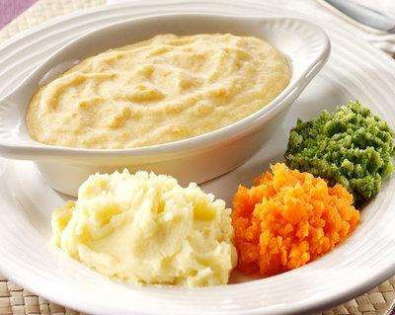 | krompirjev golaž s hrenovko sadje,polnozrnati kruh (gluten, soja, laktoza, jajca) | pečenica kmečka repa pire krompir  (gluten, soja, laktoza) | milijon juha špageti s haše omako rdeča pesa  (gluten, soja, jajca) | juha z rezanci svinjska pečenka pražen krompir, solata vino ali sok  (gluten, soja) | dunajska juha pečen piščanec mlinci ,sladko zelje  (gluten, soja, laktoza) | zelenjavna enolončnica lca jogurt  kruh  (gluten, laktoza, soja) | goveja juha z rezanci govedina pražen krompir kuhan hren  (gluten, soja, jajca)
Večerja |  | NAVADNA   | koruzna polenta z ocvirki ali maslom bela kava (gluten, soja, laktoza) | tuna z oblogo koruzni kruh čaj z limono  (gluten, ribe, soja) | pečena piščančja kračka prekajena vratovina francoska solata čaj z limono  (gluten, laktoza, jajca, soja) | domača orehova potica  bela kava  (gluten, soja, laktoza, jajca) | narezek( šunka, sir vložena zelenjava) kruh čaj z limono (gluten, soja, laktoza) | mlečni riž s cimetom bela kava (gluten, soja, laktoza) | pečena navadna klobasa senf kruh čaj z limono (gluten, jajca, soja)
 |  | ANTIPURINSKA | koruzna polenta z ocvirki ali maslom bela kava (gluten, soja, laktoza) | tuna z oblogo koruzni kruh čaj z limono  (gluten, ribe, soja) | pečena piščančja kračka prekajena vratovina francoska solata čaj z limono  (gluten, laktoza, jajca, soja) | domača skutina potica bela kava  (gluten, soja, laktoza, jajca) | narezek( šunka, sir vložena zelenjava) kruh čaj z limono (gluten, soja, laktoza) | mlečni riž s cimetom bela kava (gluten, soja, laktoza) | pečena navadna klobasa senf kruh čaj z limono (gluten, jajca, soja)
 |  | ŽELODČNA  ŽOLČNA JETRNA | koruzna polenta z ocvirki ali maslom bela kava (gluten, soja, laktoza) | tuna z oblogo koruzni kruh čaj z limono  (gluten, ribe, soja) | pečena piščančja kračka prekajena vratovina francoska solata čaj z limono  (gluten, laktoza, jajca, soja) | domača skutina potica bela kava  (gluten, soja, laktoza, jajca) | narezek( šunka, sir vložena zelenjava) kruh čaj z limono (gluten, soja, laktoza) | mlečni riž s cimetom bela kava (gluten, soja, laktoza) | pečena navadna klobasa senf kruh čaj z limono (gluten, jajca, soja)
 |  | PASIRANA | polenta na mleku bela kava (gluten, laktoza, soja) | tuna z oblogo koruzni kruh čaj z limono  (gluten, ribe, soja) | pečena piščančja kračka prekajena vratovina francoska solata čaj z limono  (gluten, laktoza, jajca, soja) | domača skutina potica bela kava  (gluten, soja, laktoza, jajca) | prosena kaša na mleku z jabolki in cimetom bela kava (gluten, soja, jajca, laktoza) | mlečni riž s cimetom bela kava (gluten, soja, laktoza) | zelenjavno mesna juha lca jogurt (gluten, laktoza, jajca, soja)
Malica |  |  | sadje | jogurt  (laktoza) | sadna kaša | puding  (laktoza) | sadje | jogurtov desert  (laktoza) | sadje
Pridržujemo si pravico do spremembe jedilnika!

